Министерство науки и высшего образования Российской Федерации

**Муромский институт**

федерального государственного бюджетного образовательного учреждения

высшего образования

**«Владимирский государственный университет**

**имени Александра Григорьевича и Николая Григорьевича Столетовых»**

**(МИВлГУ)**

Факультет ИТ

Кафедра ИС

*ЛАБОРАТОРНАЯ*

*РАБОТА №1*

по Интеллектуальные системы и технологии

Тема Машинное обучение с учителем. Основы работы с нейронными сетями

Руководитель

Варламов А.Д.

(фамилия, инициалы)

(подпись) (дата)

Студент ИС-117

(группа)

Минеев Р.Р.

(фамилия, инициалы)

(подпись) (дата)

Муром 2021

**Лабораторная работа №1.**

*Тема:* Машинное обучение с учителем. Основы работы с нейронными сетями.

*Цель работы:* Приобретение навыков построения и обучения нейронных сетей при помощи программ-нейроимитаторов (нейросимуляторов) и их использование в практических задачах.

*Задание на работу:*

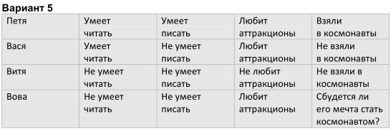

Результат работы:

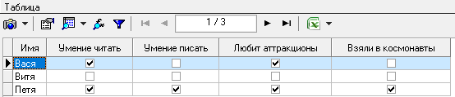

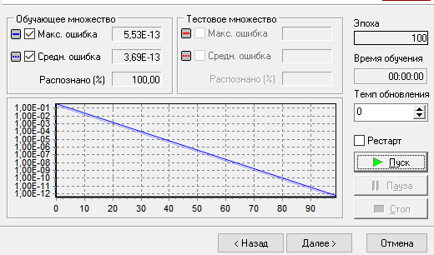

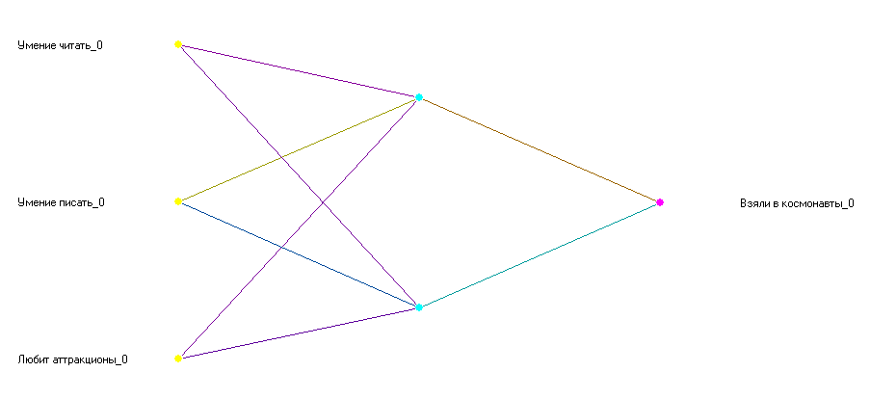

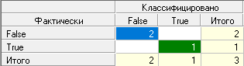

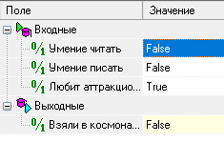

Использование python для реализации нейронной сети:

def sigmoid(x):

return 1/ (1 + np.exp(-x))

training_inputs = np.array([[1,0,1], [0,0,0], [1,1,1],])

training_outputs = np.array([[0,0,1]]).T

synaptic_weights = 2 * np.random.random((3,1)) - 1

for _ in range(10000):

outputs = sigmoid( np.dot(training_inputs, synaptic_weights) )

err = training_outputs - outputs

adjustments = np.dot( training_inputs.T, err * (outputs * (1 - outputs)) )

synaptic_weights += adjustments

new_input = np.array([0,0,0])

output = sigmoid( np.dot( new_input, synaptic_weights) )

print("Yes" if np.round(output) else "No")



Вывод: В данной лабораторной работе были получены навыки в построении и обучении нейронных сетей при помощи программ-нейроимитаторов (нейросимуляторов).